СГУ им. Питирима Сорокина и НСПК
Институт экономики и управления (ИЭиУ)
Разработка концепции сервиса «МИР Ритейла»
Жакова Олеся Алексеевна

«МИР Ритейла»

Аннотация

Разработана концепция сервиса «МИР Ритейла», который использует данные о событиях жизни людей и общества, полученные из различных источников, для создания магазинам информационных поводов для продаж.
Ритейл сможет настраивать скидки на разные товары и товарные категории для каждого покупателя отдельно, поскольку сервис даст возможность для того или иного жизненного события человека предоставить специальные условия для покупок в магазинах.
«МИР Ритейла» расширяет возможности проекта АО «НСПК» и Минцифры «Моя карта Мир» за счет добавления к федеральным и региональным мерам поддержки коммерческих скидок магазинов в связи с событиями в жизни людей и общества.

Введение
«МИР Ритейла» – это сервис, который расширяет проект НСПК и Минцифры «Моя карта Мир», позволяет ритейлу находить информационные поводы для продажи, основанные на событиях жизни каждого человека и общества в целом, а покупателям – бесшовно получать при покупках положенные федеральные и региональные меры поддержки и персональные коммерческие скидки с учетом упомянутых событий.
Ключевая идея сервиса состоит в том, что он в качестве одного из Бэк-Офисов Моей карты Мир собирает и «склеивает»:
- информацию о событиях в жизни людей и общества, а также о категориях потребителей (из Госуслуг, ВКонтакте и других источников);
- политику продаж от розничных магазинов: тип события, категория человека, размер скидки на покупку или товар (с помощью программы лояльности НСПК «Привет!» либо API).
После этого «МИР Ритейла» загружает таблицы событий по людям и обществу и таблицы правил обслуживания магазинов во Фронт-Офис Моей карты Мир НСПК, который потом использует эти знания в момент совершения покупок людьми, а также в «Привет!», чтобы человек знал, что, где, когда и за что ему положено.
Было заявлено, что для проекта «Моя карта Мир» (МКМ) создаются федеральные и региональные витрины данных, а «МИР Ритейла» как раз может стать новой коммерческой бэк-офисной витриной данных об индивидуальных событиях жизни каждого человека и общества в целом, которые будут получены из различных источников. Базовыми являются Госуслуги и ВКонтакте, но в целом сервис может подключать любые организации, которые нужны для извлечения новых знаний о событиях и категориях людей.
Таким образом, идеология у «Моей карты Мир» никак не меняется, а расширяется за счет добавления еще одной очень важной витрины, связанной с событиями людей, общества и с профилями для обслуживания покупателей.

Анализ аналогов
Прямых конкурентов у сервиса на данный момент не существует на российском рынке, отсутствуют решения, одновременно интегрирующие государственные программы поддержки и поведенческие данные для персонализированного ценообразования в момент покупки, но можно сравнить его с разделом с выгодами в приложениях банков. В отличие от «МИРА Ритейла» они не знают жизненных контекстов клиентов, не попадают точно в события жизни людей и общества, а скидки нацелены не на определенные категории товаров, а на общий чек.

Архитектура сервиса
Участники сервиса:
- Банк-эквайрер – принимает и обслуживает карты покупателей, чтобы они могли получать льготы и скидки при совершении покупок.
- Банк-эмитент – выпускает карту, которая служит идентификатором покупателя для получения льгот и скидок при совершении покупок; участвует в транзакции.
- Владелец бюджета – назначает федеральную/региональную меру поддержки покупателю; выполняет расчеты с магазинами.
- Источники данных (Госуслуги и ВКонтакте) – предоставляют сервису «МИР Ритейла» данные покупателя (его события, категории).
- Магазин – сообщает сервису через «Привет!» правила обслуживания покупателей (тип события, категория человека, размер скидки на покупку или товар); отпускает товар покупателю.
- ОПКЦ ПС МИР – выполняет работу операционного платежного и клирингового центра.
- Покупатель – непосредственно и опосредованно наполняет своими данными ВКонтакте и Госуслуги; указывает дополнительные данные о себе в мобильном приложении «Привет!»; формирует корзину.
- Привет! – служит пользовательским интерфейсом сервиса.
- Фронт-Офис Моей карты Мир – обновляет стоимость корзины в соответствии с загруженными в нее правилами обслуживания.
Схема сбора данных и правил для Фронт-Офиса МКМ, который осуществляет сервис «МИР Ритейла»:
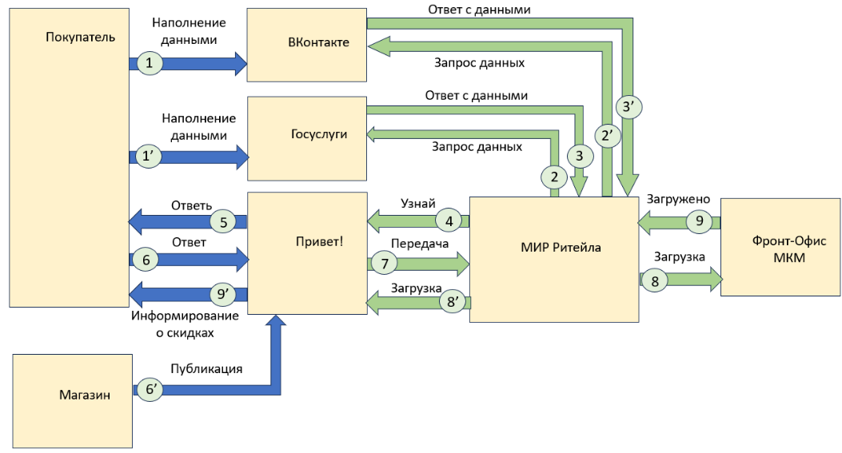
1 – Покупатель пользуется сайтом или приложением VK, тем самым наполняя его своими данными.
1’ – Покупатель непосредственно или опосредованно наполняет данными Госуслуги.
2, 2’ – Сервис «МИР Ритейла» просит данные Покупателя у VK и Госуслуг.
3, 3’ – VK и Госуслуги предоставляют данные Покупателя «МИРУ Ритейла».
4 – «МИР Ритейла, чтобы узнать больше информации о Покупателе, просит «Привет!» отобразить в приложении специальное окно, где Покупатель может что-то подтвердить или указать.
5 – «Привет!» отображает в приложении это окно Покупателю.
6 – Покупатель в приложении «Привет!» подтверждает и указывает требуемое.
6’ – Магазин публикует политику обслуживания клиентов в «Привет!».
7 – «Привет!» передает собранные данные Покупателя и правила Магазина сервису «МИР Ритейла».
8 – «МИР Ритейла», сформировав таблицу правил от магазинов и таблицу людей и их событий, загружает их во Фронт-Офис МКМ, чтобы он мог потом использовать эти знания при обработке корзины.
8’- «МИР Ритейла» загружает информацию о доступных скидках для Покупателя в «Привет!».
9 – Фронт-Офис МКМ сообщает «МИРУ Ритейла» об успешной загрузке.
9’ – «Привет!» показывает доступные персональные скидки Покупателю.

Схема совершения покупки, в котором сервис «МИР Ритейла» уже непосредственно не участвует, так как он предварительно в роли Бэк-Офиса МКМ подготовил и отдал Фронт-Офису МКМ все необходимые для работы данные:
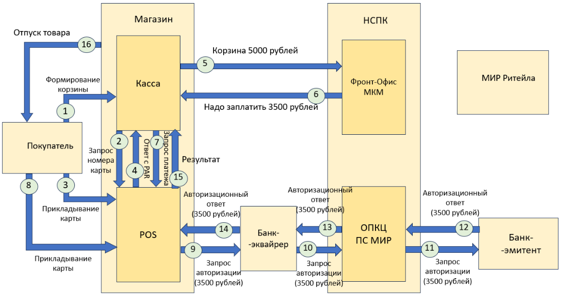
1 – Покупатель и кассир формируют корзину покупок. Кассир Магазина нажимает кнопку «Оплата по Моей карте Мир».
2 – Касса отправляет запрос номера карты POS-терминалу.
3 – Покупатель прикладывает карту к POS-терминалу.
4 – POS-терминал возвращает PAR кассе.
5 – Касса отправляет во Фронт-Офис МКМ запрос с PAR, ID кассы и содержимым корзины покупки, чтобы к ней применились льготы и скидки, положенные этому Покупателю. Первоначальная стоимость корзины составляет, к примеру, 5000 рублей.
6 – Фронт-Офис МКМ в соответствии с загруженными в него правилами обработки осуществляет выверку корзины, чтобы определить суммы покупки «за свои средства» и «за счет бюджета и магазина». Применив положенные льготы и скидки, сумма покупки «за свои средства» теперь составляет, например, 3500 рублей. Ответ с этой суммой возвращается на кассу.
7 – Касса передает информацию о новой итоговой сумме внутрь POS-терминала.
8 – Покупатель еще раз прикладывает карту к POS-терминалу и вводит ПИН, чтобы пройти аутентификацию.
9-10-11 – POS-терминал через Банк-эквайрер направляет запрос авторизации суммы покупки 3500 рублей в ОПКЦ ПС МИР и Банку-эмитенту.
12-13-14 – Авторизационный ответ от Банка-эмитента возвращается POS-терминалу.
15 – POS-терминал передает информацию о прошедшей авторизации Кассе.
16 – Магазин отпускает товары Покупателю.

Области применения сервиса
Сервис «МИР Ритейла» дополняет проект «Моя карта Мир», предназначен для ритейлеров, т. е. компаний, которые занимаются торговлей в розницу, а также для самих покупателей.

Экономическая эффективность
Проект является экономически эффективным. Это подтверждают рассчитанные показатели экономической эффективности, соответствующие нормативным значениям: NPV = 13,1 млн руб.; IRR = 63% при ставке дисконтирования 31,97%; PP = 2,5 года.
К возможным рискам проекта можно отнести риски безопасности, недоверия аудитории и низкого привлечения ЦА, а также временные и репутационные риски.

Заключение
Сервис «МИР Ритейла» станет востребованным, так как он сочетает в себе элементы социальной политики, поведенческой экономики, персонализации и экономических выгод для всех участников сервиса. Покупатели будут получать релевантные персональные скидки. Льготные категории граждан смогут приобретать некоторые ценности в магазине частично или полностью за счет государства или региона, и ритейлер будет заинтересован в этом, ведь товар будет реализовываться, а деньги все равно поступят ему из бюджета в качестве компенсации. Между прочим, производители также будут получать выгоду, ведь их товар будет приобретаться, а государство и регионы, реализуя такие меры поддержки, будут заводить «экономический маховик» и предоставят возможность производить товары на некоторую сумму и через розничную инфраструктуру продавать. «МИР Ритейла» позволит ритейлеру находить информационные поводы для продажи, магазин будет привязан к жизненным контекстам человека и, попадая в нужный момент, делать своевременные коммерческие предложения, тем самым, по сути, продавать впечатления.

Список литературы
1. NEW RETAIL: В2В портал о ритейле. – URL: https://new-retail.ru/novosti/retail/infoline_chislo_magazinov_u_dvukhsot_krupneyshikh_fmcg_setey_prevysilo_126_tysyach/ (дата обращения: 11.01.2026).
2. Бизнес описание «Платежная экосистема магазина» (версия 1.0.5. от 21.04.2021) / АО «НСПК», Департамент Инноваций. – Москва: 2021. Текст: непосредственный.
3. Коммерсантъ. – URL: https://www.kommersant.ru/doc/8271075 (дата обращения: 11.01.2026).
4. Романович В.К., Худаева М.А. Инновационные решения в персонализации // Символ науки. 2022. №4-1. URL: https://cyberleninka.ru/article/n/innovatsionnye-resheniya-v-personalizatsii (дата обращения: 09.01.2026).
5. Стандарт ПС «МИР» «Руководство по формированию и обработке операций для ПСП» (версия 20.1.1 от 17.03.2020) / АО «НСПК». – Москва: 2019. Текст: непосредственный.
6. Финополис 2025: официальный сайт. – Москва. – URL: https://finopolis.ru (дата обращения: 09.01.2026).

